

SAKARYA ÜNİVERSİTESİ

BİLGİSAYAR VE BİLİŞİM BİLİMLERİ FAKÜLTESİ

BİLGİSAYAR MÜHENDİSLİĞİ BÖLÜMÜ 2.ÖĞRETİM

NESNE YÖNELİMLİ ANALİZ VE TASARIM DERSİ

PROJE RAPORU

AD : Mazhar Furkan

SOYAD : Çelebi

SINIF- ŞUBE : 2-B

AD : İbrahim

SOYAD : Özmen

SINIF- ŞUBE : 2-A

-KULLANICI İÇİN USE CASE DİYAGRAMI:

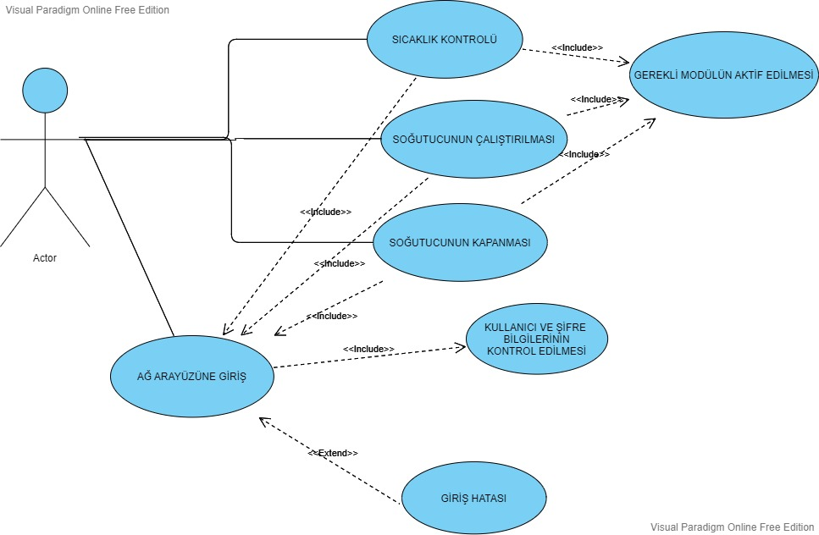

-KULLANIM DURUMLARI:

**1-Soğutucunun Çalıştırılması Kullanım Durumu**:

-Eşsiz adı=Soğutucunun Çalıştırılması

-04.05.2022,10.05.2022 v1.0.1 İbrahim Özmen-Mazhar Furkan Çelebi

-İlgili aktörler=İnternet Kullanıcısı

-Giriş Koşulu= İnternet Kullanıcısının ağ arayüzüne bağlanarak soğutucuyu açması

-Çıkış Koşulu= Soğutucunun açık olması veya müşterinin işlemini gerçekleştirmesi

-Özel Gereksinimler= Ağ arayüzüne giriş yapılabilmesi , soğutucunun kapalı durumda olması.

ANA OLAY AKIŞI:

1. Kullanıcı ağ arayüzüne erişim sağlar
2. Kullanıcı gerekli bilgileri girer
3. Veri tabanı yardımıyla kullanıcının bilgileri kontrol edilir
4. Ağ arayüzü kullanıcıya ana menüyü gösterir
5. Kullanınıcı soğutucuyu açar
6. Soğutucunun açık olmaması durumunda ana işlem birimi yardımıyla eyleyiciğe iletir.
7. Eyleyici yardımıyla soğutucuyu açma işlemi gerçekleştirilir

ALTERNATİF OLAY AKIŞI:

A1. Soğutucunun açık durumda olması(6)

1. Merkezi işlem birimi isteği eyleyiciye bildirmez
2. Kullanıcıya geri bildirim mesajı gönderilir
3. İşlem sonlandırılır

A2. Kullanıcı ve şifre bilgilerinin yanlış olması(3)

4- Kullancının bilgilerinin yanlış olduğu ekrana yazdırılır

5- İşlem sonlandırılır

**2-Sıcaklığın görüntülenmesi kullanıcı durumu**

- Eşsiz adı: Sıcaklığın görüntülenmesi

- 04.05.2022,10.05.2022 v1.0.1 İbrahim Özmen-Mazhar Furkan Çelebi

- İlgili aktörler=İnternet Kullanıcısı

- Giriş koşulu: İnternet kullanıcısının soğutucunun ağ arayüzüne bağlanıp sıcaklık görüntüle seçeneğini seçmesi

- Çıkış Koşulu: Müşteri işlemi tamamlar

- Özel gereksinimler: Ağ arayüzüne giriş yapılabilmesi, İnternet bağlantısı

ANA OLAY AKIŞI:

1. Kullanıcı ağ arayüzüne erişim sağlar
2. Kullanıcı gerekli bilgileri girer
3. Veri tabanı yardımıyla kullanıcının bilgileri kontrol edilir
4. Ağ arayüzü kullanıcıya ana menüyü gösterir
5. Kullanıcı menüden sıcaklık görüntülemeyi seçer
6. Ana işlem birimi isteği gerçekleştirmek için sıcaklık algılayıcıyı açar
7. Sıcaklık ekrana yazdırılır

ALTERNATİF OLAY AKIŞI:

A1. Kullanıcı ve şifre bilgilerinin yanlış olması(3)

4- Kullanıcının bilgilerinin yanlış olduğu ekrana yazdırılır

5- İşlem sonlandırılır

**3-Sequence Diagrams ve Activity Diagrams**

**-**SICAKLIĞIN GÖRÜNTÜLENMESİ – SEQUENCE DİAGRAM

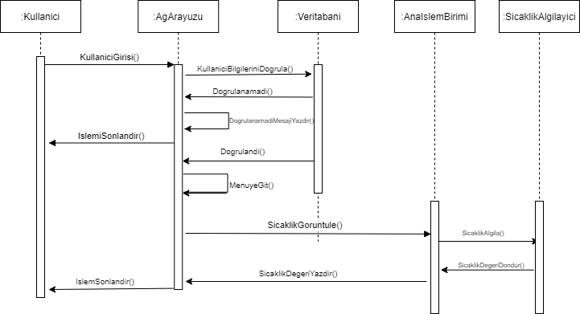

**-**SOĞUTUCUNUN ÇALIŞTIRILMASI – SEQUENCE DİAGRAM:

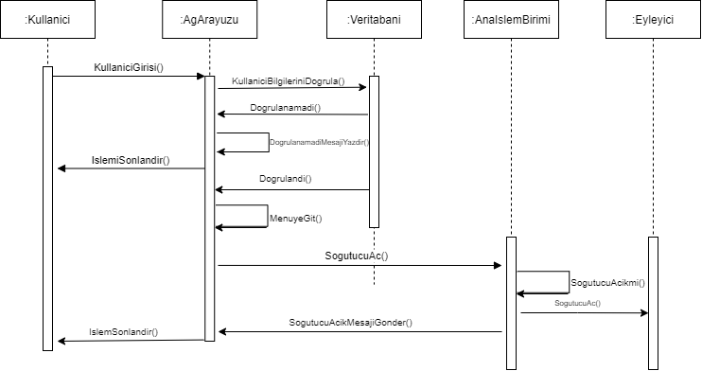

**-**SICAKLIĞIN GÖRÜNTÜLENMESİ – ACTİVİTY DİAGRAM:

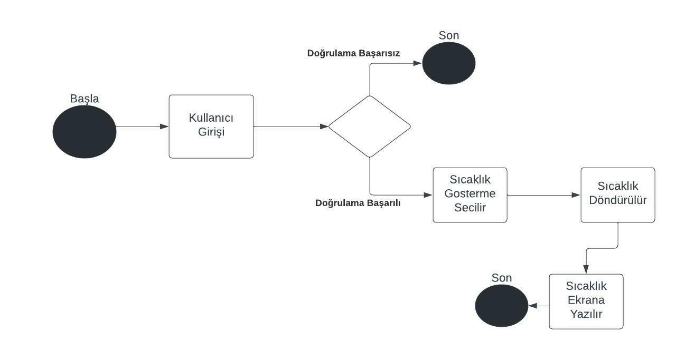

**-**SOĞUTUCUNUN ÇALIŞTIRILMASI – ACTİVİTY DİAGRAM

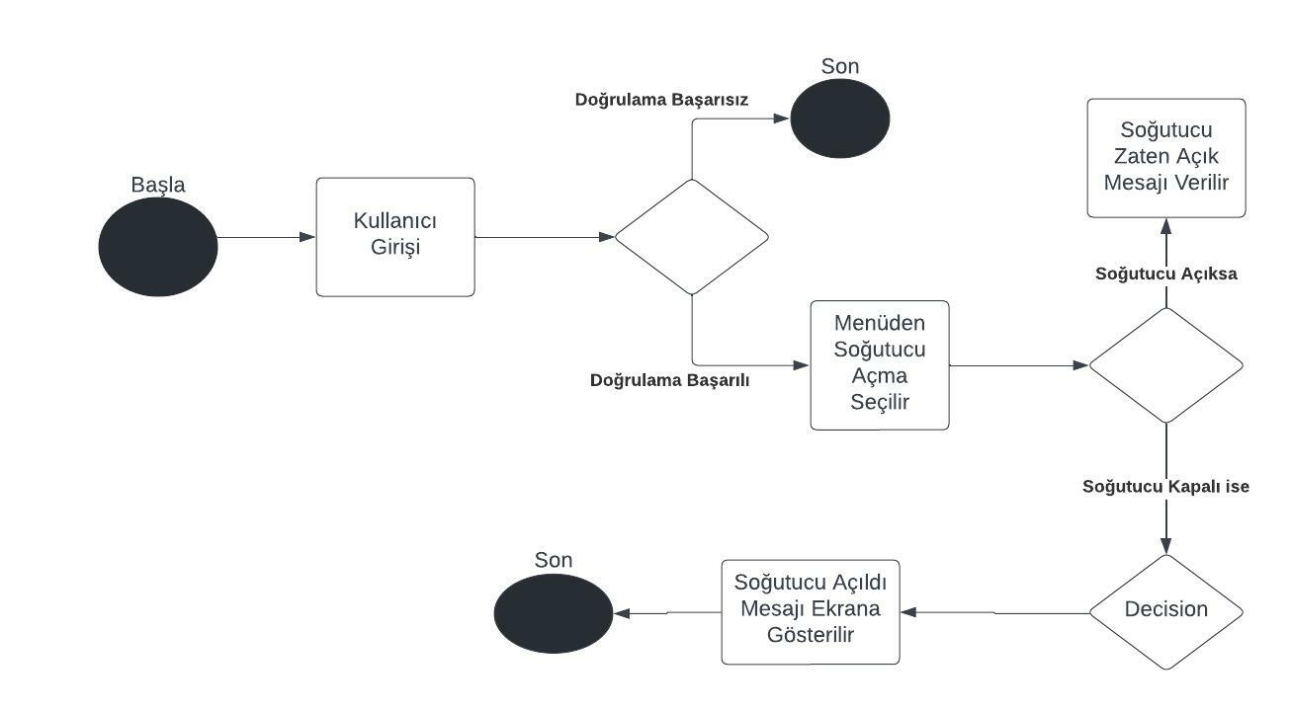

**4-Sınıf Şeması**

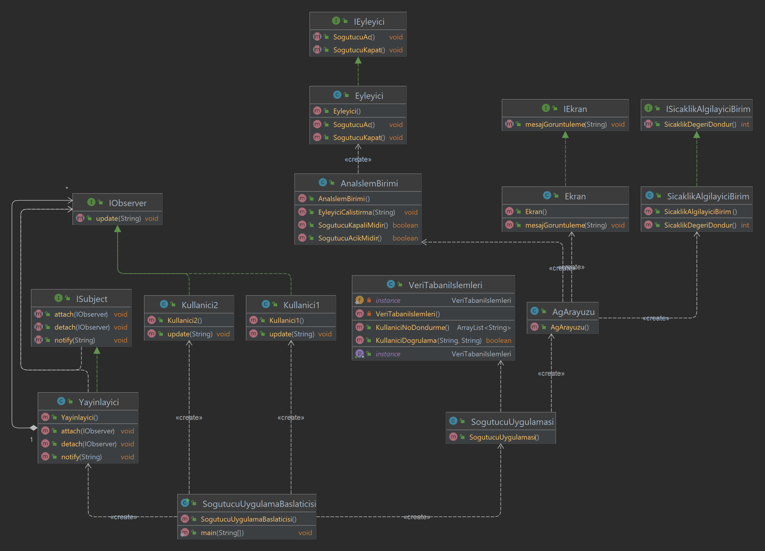

**5-CRC Kartları**

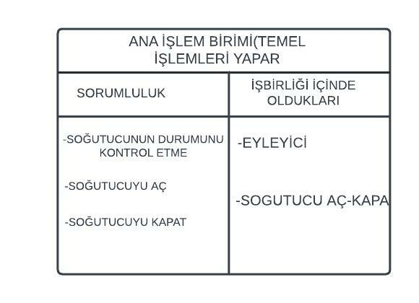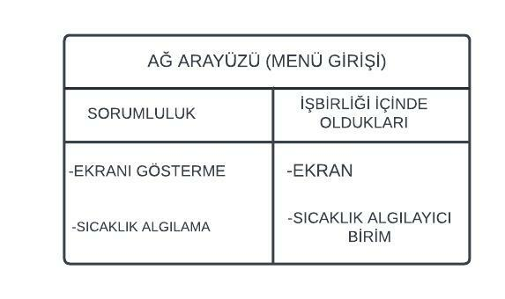

**6-Durum Makinası Diyagramı**

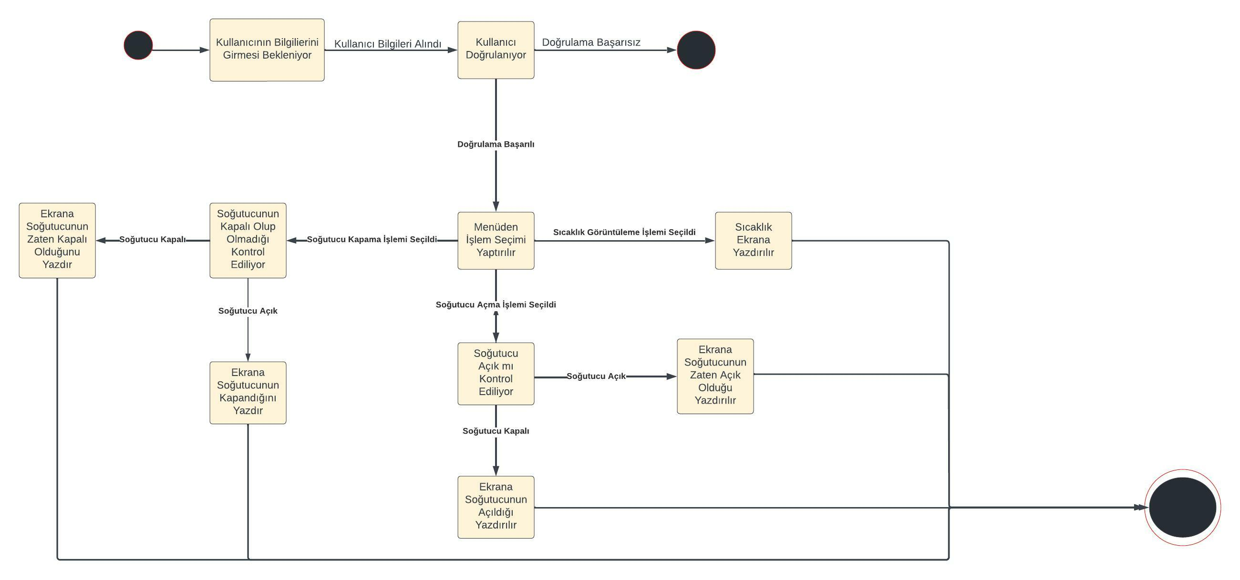

**7-Kullanıcı Doğrulama Ekran Görüntüsü**

-Kullanıcının yanlış şifre girme durumu:

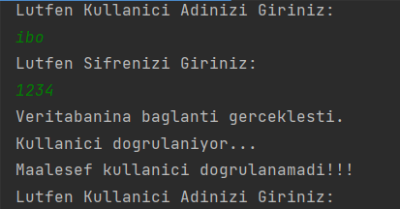

-Kullanıcının doğru şifre girme durumu:

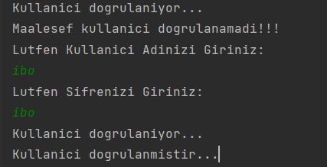

**8-Sıcaklığın Görüntülenmesi ve Soğutucunun Açılıp Kapanması ile İlgili Ekran Görüntüleri**

-Sıcaklığın görüntülenmesi:

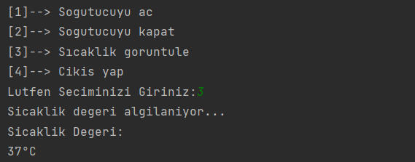

-Soğutucu açma:

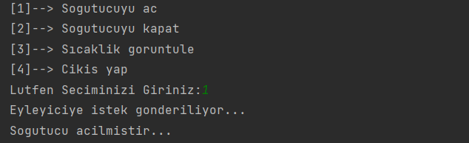

-Soğutucu kapama:

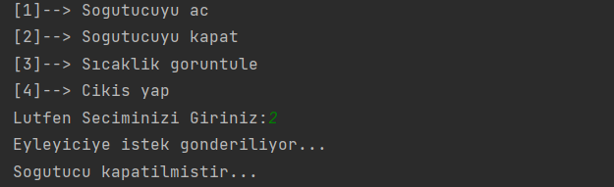

**9-Veritabanı Ekran Görüntüsü**

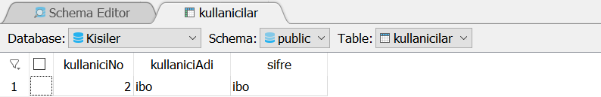

**10-Dependency Inversion**

Dependency inversion: Alt ve üst sınıfların birbirine bağımlılığının

interface ile giderilmesine dayanan bir SOLID ilkesidir. Bu ilkenin

amacı projelerdeki zaman ve maliyeti düşürmek ayrıca koda sonradan

eklenecek yapıların projeye girişini, okunabilirliği kolaylaştırmaktır amacı.

Projemizde bağımlılığı azaltmak için çeşitli yerlerde kullandık örnek olarak IEyleyici adında interface oluşturup eyleyici classına implement ettik ve yüksek sınıfın alt sınıfa olan bağımlığını azaltmış olduk.

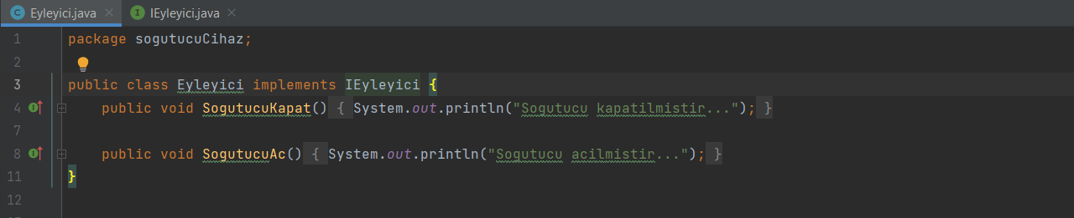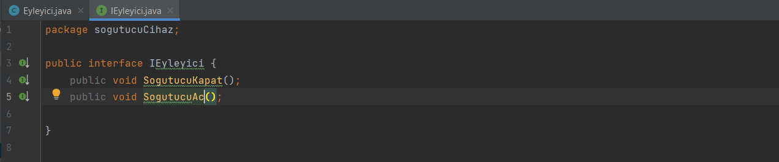

**11-Factory Method ve Observer Design**

Factory: Adındanda anlaşılabildiği gibi nesnelerin üretiminden sorumlu bir metoddur diyebiliriz. Factory metodunu kodda uygun bir yerde nasıl kullanacağımızı bilemediğimiz için projeye ekleyemedik.

Observer: Çok sayıda nesneye, gözlemlenen nesnede gerçekleşen bir olayı bildirmek için kullanılan desendir. Ekrana mesaj Gönderiminde kullanılabilir ve kodumuzda ekrana mesaj göndermesi için ayarladık.

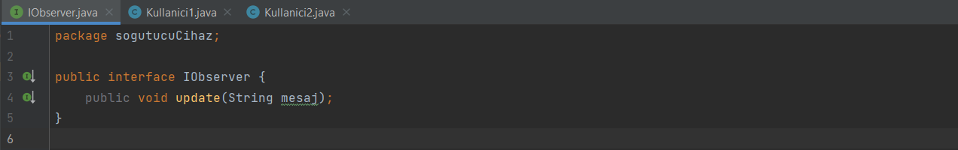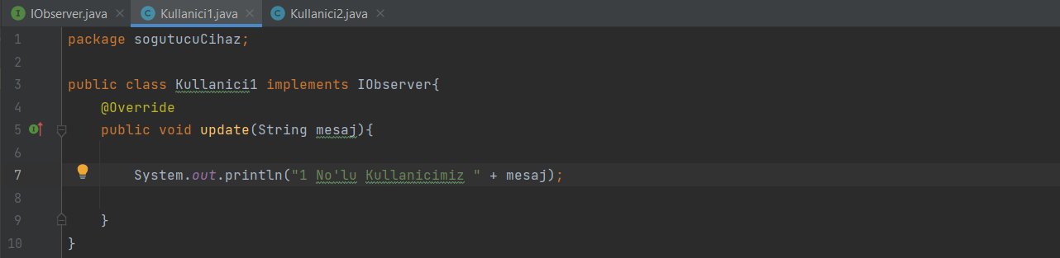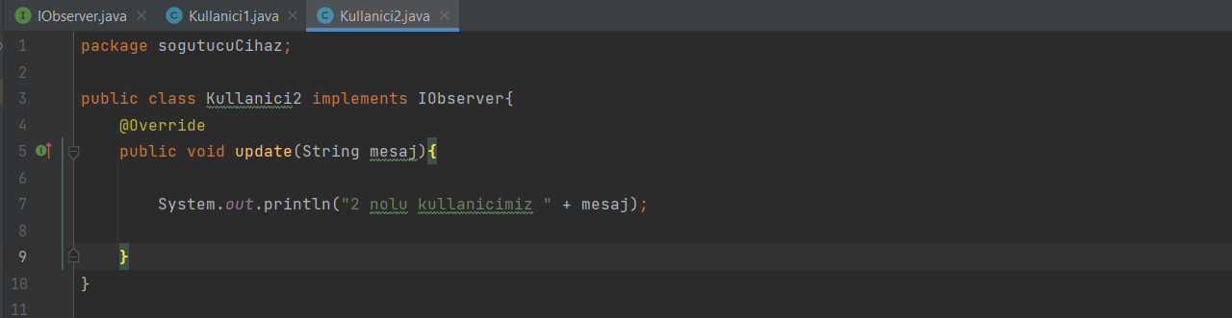

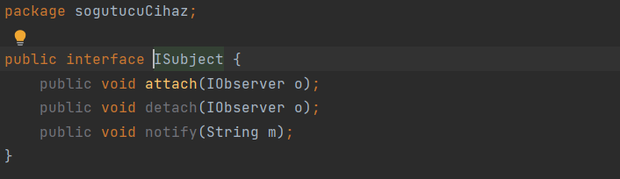

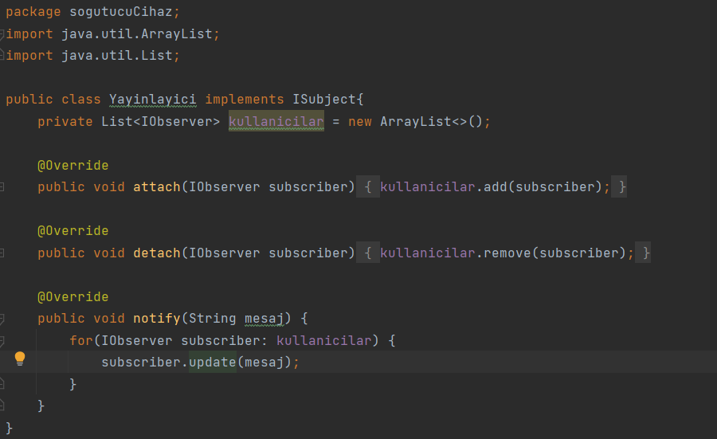

Github Linki:

https://github.com/infectraus/nesneyedayaliproje/